LANCIA 1 FORO E ACCESSORI
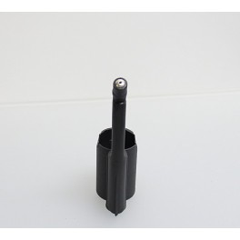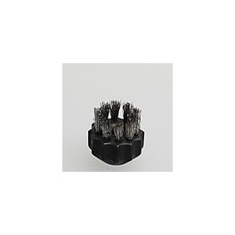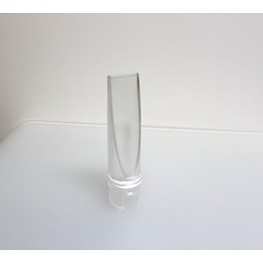 lancia mono foro spazzolino bocchetta
Plastica acciaio ottone trasparente
stretta LANCIA MONO FORO dove usarla :
- FUGHE PAVIMENTI
- ANGOLI BATTISCOPA DI CERAMICA
- ANGOLO CUCINA RIVESTIMENTO ( piano lavoro, marmo , ceramica)
- ZANZARIERE ( mantenere una distanza di 5\10 cm dalla superficie )
- SANITARI ( angoli )
- GUARNIZIONE BOX DOCCIA
- MOBILI ESTERNI ( vimini tavoli e sedie)
- RINGHIERE ( interne ed esterne)
- TERMOSIFONI
- LAMPADARI
- MURI FACCIA VISTA
- TOGLIERE MACCHIE SU TAPPETI, DIVANI, MATERASSI ( usando CON CAUTELA la lancia parallela al piano)
- RUBINETTERIA
- EROGRARE VAPORE SU PIANTE ( mantenere una distanza di 30\40 cm )
LANCIA MONO FORO + SPAZZOLINA PLASTICA + BOCCHETTA TRASPARENTE
- GUARNIZIONE FRIGO E DOCCIA
- TELAIO DOCCIA
- TAPPARELLE INTERSTIZI, SERRAMENTI IN ALLUMIO O PVC
- SBRINATURA CONGELATORE
- CONTORNO PIANO COTTURA E LAVABO

LANCIA MONO FORO + SPAZZOLINA PLASTICA
- SANITARI, DOCCIA E RUBINETTERIA

LANCIA MONO FORO + SPAZZOLINA OTTONE SOLO PER ESTERNI
- FUGHE PAVIMENTI ESTERNI
- GRIGLIE DEI FORNI IN ACCIAIO, O IN GHISA

LANCIA MONO FORO + SPAZZOLINA ACCIAIO
NON ASPIRARE LO SPORCO USARE SOLO IL VAPORE
- BARBECUE PIANO GRILL
- GRIGLIE IN ACCIAIO

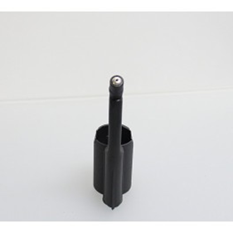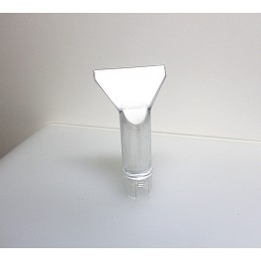
Lancia mono foro bocchetta trasparente
Larga
LANCIA MONO FORO + BOCCHETTA TRASPARENTE LARGA
- TAPPARELLE
- SUPERFICIE LARGHE
- FUGHE RIVESTIMENTO CUCINA

